**计算机专业要考哪些证书？这6种证书含金量最高，拿到就是高薪**

**第一种证书：**[计算机技术与软件专业资格考试证书](https://link.zhihu.com/?target=https%3A//baike.baidu.com/item/%25E5%258D%258E%25E4%25B8%25BA%25E8%25AE%25A4%25E8%25AF%2581/270439%3Ffr%3Daladdin)

【**计算机技术与软件专业资格考试证书**】是由国家人力资源和社会保障部、工业和信息化部领导的国家级考试，该考试分为 5 个专业类别，并分设了高、中、初级专业资格考试，共 28 个资格的考核。也是用人单位择优聘任相应专业技术职务（技术员、助理工程师、工程师、高级工程师）的基础。

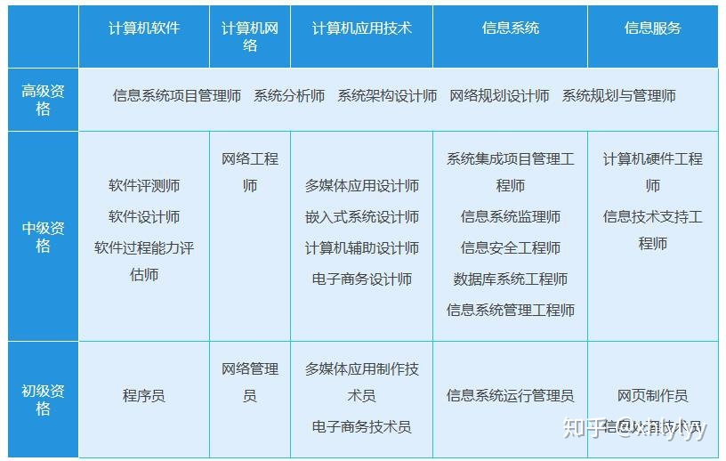

软考报考指南



第二种证书：微软认证

【**微软认证**】是微软公司为了推广微软技术，培养系统网络管理和应用开发人才的证书体系，该证书可以作为薪资职位变迁的有效证明，公司资质实力证明和移民加分等。拥有该证书的人大多都能得到丰厚的薪水。

微软认证

**第三种证书：Oracle认证**

【**Oracle认证**】是由Oracle公司颁布并实施的一项权威品的服务与支持。它是专为认证那些有操作能力与广泛理论知识的专业人才而设置的。是业界认可的IT专家资质证明，含金量可见一斑。

Oracle认证

第四种证书：[思科认证](https://link.zhihu.com/?target=https%3A//baike.baidu.com/item/%25E6%2580%259D%25E7%25A7%2591%25E8%25AE%25A4%25E8%25AF%2581/271599%3Ffr%3Daladdin)

【**思科认证**】是由网络著名厂商——Cisco公司推出的。是互联网领域的国际权威认证。思科认证有**CCNA**、CCDA、**CCNP**、CCDP、CCSP、CCIP、CCVP、**CCIE**等多种不同级别、不同内容、不同方向的各种认证。可以考取初级、中级、高级网络工程师证书。

思科认证体系

第五种证书：[华为认证](https://link.zhihu.com/?target=https%3A//baike.baidu.com/item/%25E5%258D%258E%25E4%25B8%25BA%25E8%25AE%25A4%25E8%25AF%2581/270439%3Ffr%3Daladdin)

【**华为认证**】是由华为公司推出的网络工程师认证，是基于ICT产业链人才个人职业发展生命周期，以层次化的职业技术认证为指引，搭载华为“云－管－端”融合技术，推出的覆盖IP、IT、CT以及ICT融合技术领域的认证体系。提供了工程师级别、资深工程师级别和专家级别三类技术认证等级。

华为认证

**第六种证书：Red Hat认证工程师（RHCE）**

【**Red Hat认证工程师（RHCE）**】Red Hat公司是目前最大的Linux软件产品供应服务商。RHCE是Red Hat公司授权全球企业认同的认证，为学习Linux技术者提供多样选择。在各家国际性的技术认证制度当中，RHCE认证强调受测考生实际动手的测验方式。

适合人员：没有Linux或UNIX命令使用经验，但是想进一步了解如何使用和优化计算机上的Red Hat Linux的学习者。就业分析：由于这项认证具有很高的测试应试者实际技能的水平，难度较高，它的持有者会对自己的就业前景充满信心。

Red Hat认证工程师

以上证书都是计算机领域里含金量最高的证书，证书在手，从此不愁。